回 力 鏢
校 名：陽明國小
指導老師：王麗秀、黃瓊儀
- 旨趣
最早製作回力標的是澳洲的土著，他們使用硬木來製造，且利用這種曲形飛標來捕捉小動物和鳥類。
回力標在擲出後，若是沒有擊中目標物，就會再改變方向，回到原擲出者的手中，它是一種非常神奇、令人覺得不可思議的東西，因此擁有吸引人的非凡魅力，想事是回力標的威力嗎？當然可得下足功夫，好好練就一番，才能捕捉到小動物喔！
- 實驗器材：明信片或硬卡紙、量角器、剪刀。
- 活動過程
(一)製作流程
  - 卡紙上畫出一個角度在90~120度之間，且長5公分、寬2公分的回力標(如圖一)。
  - 剪下回力標後，回力標就算完成了。
(二)遊戲方式
- 用手指拿著回力標的夾角外部，要拿的牢牢的喔！
- 用另一隻手的手指去彈回力標的其中一邊，看能否順利的飛出去，要用力！
- 第一次玩的小朋友，只要能讓回力標飛出去，就算成功，若是要讓回力標飛回原處，就要再多加練習囉！
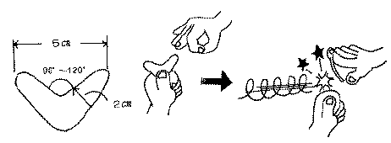
圖一
- 原理探討
回力標呈現ㄑ字形彎曲，所以當拿著回力標的一端用力旋轉，向前擲出去時，由於旋轉的力量和回力標的兩面擦過空氣時所造成的力量使回力標利用旋轉擦過空氣，就會使回力標離手後成一種特別的曲線飛行。
而厲害的人在擲出回力標後，回力標會筆直飛出去，然後突然改變方向，往更高處的地方飛去，接著轉一個圈再回到原擲出人的手上。

